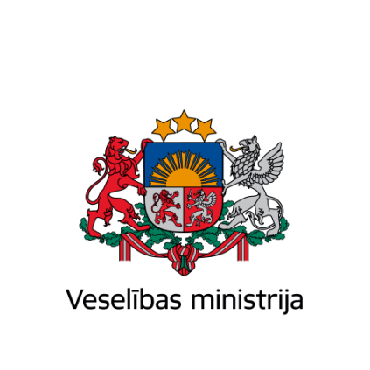
Brīvības iela 72 k-1, Rīga, LV-1011, tālr. 67876000, fakss 67876002, e-pasts pasts@vm.gov.lv, www.vm.gov.lv
Rīgā

11.11.2022 Nr. 01-09/5247
Izglītības un zinātnes ministrijai

Atzinums par Ministru kabineta rīkojuma projektu "Par Latvijas Sporta pedagoģijas akadēmijas reorganizāciju" (22-TA-3108)

Veselības ministrija ir izskatījusi Izglītības un zinātnes ministrijas izstrādāto Ministru kabineta rīkojuma projektu "Par Latvijas Sporta pedagoģijas akadēmijas reorganizāciju". Ņemot vērā, ka Veselības ministrijas izstrādātais atzinums par Ministru kabineta rīkojuma projektu "Par Latvijas Sporta pedagoģijas akadēmijas reorganizāciju" (22-TA-3108) Vienotajā tiesību aktu projektu izstrādes un saskaņošanas portālā netika iesniegts norādītajā termiņā, līdz ar to pielikumā nosūtam Veselības ministrijas atzinuma izdruku no Vienotajā tiesību aktu projektu izstrādes un saskaņošanas portāla.
Pateicamies Izglītības un zinātnes ministrijai par iespēju jautājumus, kas saistīti ar Latvijas Sporta pedagoģijas akadēmijas reorganizāciju, pārrunāt sanāksmē, un atzinums ir balstīts uz sanāksmē panākto vienošanos. Veselības ministrija pauž gatavību iesaistīties turpmākajās diskusijās.

Pielikumā: Veselības ministrijas atzinums par Ministru kabineta rīkojuma projektu "Par Latvijas Sporta pedagoģijas akadēmijas reorganizāciju" (22-TA-3108) (datne: Atzinumi_22-TA-3108) uz 4 lapām.

Valsts sekretāre | (paraksts*) | Indra Dreika

Dace Roga 67876093
dace.roga@vm.gov.lv

